Đề thi giữa học kì 2 môn Tiếng Việt lớp 1 năm 2022 - 2023sách Cánh diều
A. ĐỌC THÀNH TIẾNG
Chõng tre của bà
Em thích nhất là được cùng bà nằm trên chõng tre vào mỗi đêm hè. Bà đặt chiếc chõng tre ngoài hiên nhà. Em ôm chiếc gối nhỏ ra nằm cạnh bà. Màn đêm thật yên tĩnh. Em nghe rõ từng nhịp thở của bà.
Bà thường kể chuyện cổ tích cho em nghe. Giọng bà thủ thỉ, lúc trầm lúc bổng, giọng kể thoảng vị trầu cay. Cùng với tiếng kẽo kẹt của chõng tre, là tiếng vỗ nhẹ nhàng của bà ru em ngủ. Những âm thanh ấy thân thương biết bao nhiêu.
(Hồ Huy Sơn)
B. ĐỌC HIỂU, VIẾT
Câu 1. Đọc thầm:
Mùa xuân trên cánh đồng
Mùa xuân, ngày nào cũng là ngày hội. Muôn loài vật trên đồng lũ lượt kéo nhau đi chơi. Những anh chuồn chuồn ớt đỏ thắm như ngọn lửa. Những cô chuồn chuồn kim thân hình mảnh dẻ, mắt to, mình nhỏ xíu, thướt tha bay lượn. Các anh sáo kêu rối rít, hết bay vút lên cao rồi lại sà xuống thấp. Các chú bọ ngựa vung gươm tập múa võ trên những chiếc lá to.
(Xuân Quỳnh)
1. Em hãy đánh dấu ✔ vào những ☐ đứng trước câu trả lời đúng:
a. Bài đọc nói về mùa nào trong năm?
☐ Mùa xuân ☐ Mùa hè ☐ Mùa thu
b. Bài đọc không nói đến loài chuồn chuồn nào sau đây?
☐ Chuồn chuồn kim ☐ Chuồn chuồn ớt ☐ Chuồn chuồn ngô
c. Các chú bọ ngựa làm gì trên những chiếc lá to?
☐ Tập hát ☐ Tập múa võ ☐ Tập đá cầu
2. Trả lời câu hỏi:
a. Em hãy tìm các tiếng có chứa vần inh trong bài đọc.
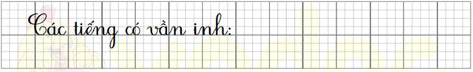
b. Em hãy tìm và chép lại câu văn miêu tả chuồn chuồn kim.
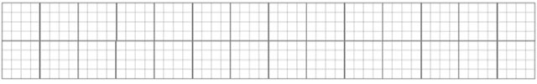
c. Em hãy viết 1-2 câu nói về mùa xuân. Gợi ý:
- Mùa xuân bắt đầu từ tháng mấy trong năm?
- Vào mùa xuân, cây cối, hoa cỏ có gì thay đổi?
Câu 2. Điền cổ tích, bãi cỏ, ông trăng, quê ngoại vào chỗ trống thích hợp:
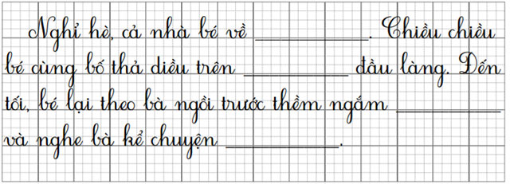
Câu 3. Điền vào chỗ trống
1. s hoặc x
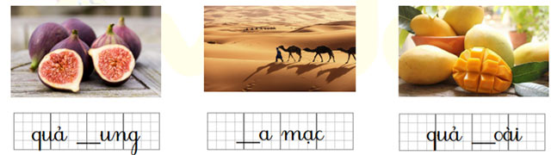
2. iên / iêng
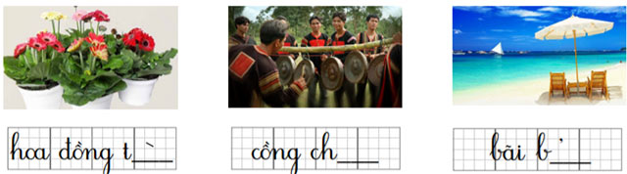

Câu 4. Tập chép: Nghe - viết:
Bốn mùa ở đâu?
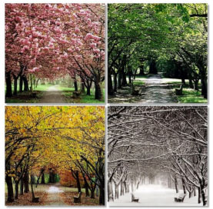 | Mùa hạ trong bếp than hồng  Mùa đông núp trong tủ lạnh  Mùa thu mát rượi dấu mình  Trên chiếc quạt trần ba cánh.  Có một mùa xuân nắng ấm  Trên gương mặt mẹ tươi cười  Bốn mùa ở trong nhà cả  Bé tìm là gặp ngay thôi.  (theo Cao Xuân Sơn)
